4. МЕРЫ ПРЕДОСТОРОЖНОСТИ
Таль может эксплуатироваться как в закрытом помещении, так и на открытом воздухе. Разрешается эксплуатация тали при температуре
окружающей среды от -20 до + 40°С.
Недопустима перегрузка тали свыше рассчитанной нагрузки.
Неправильная эксплуатация тали может привести к выходу её из строя или несчастным случаям.
Внимание!
КАТЕГОРИЧЕСКИ ЗАПРЕЩАЕТСЯ ПОДЪЕМ ЛЮДЕЙ !

5.ПРАВИЛА ХРАНЕНИЯ.
Таль следует содержать в чистоте и смазывать подвижные части.
Условия хранения талей рычажных - согласно ГОСТ 15150 в закрытом помещении при отсутствии паров агрессивных веществ, вызывающих коррозию поверхности.
6. КОМПЛЕКТНОСТЬ
В комплект входят:
- таль рычажная с цепью 10м, рычагом и крюками в сборе;
- паспорт;

7. ГАРАНТИЙНЫЕ ОБЯЗАТЕЛЬСТВА
Гарантийный срок эксплуатации изделия – 6 месяцев, со дня продажи (получения покупателем) лебедки, при условии соблюдения потребителем правил хранения и эксплуатации изделия.

Дата продажи: «___» __________ 20___ г.

Представитель продавца: ___________________
(подпись)

Представитель покупателя: __________________
(подпись)

ТЕХНИЧЕСКИЙ ПАСПОРТ

ТАЛЬ
ручная цепная рычажная
(Тип «TR»)

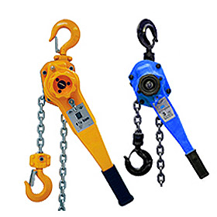

1. НАЗНАЧЕНИЕ
Рычажная таль (таль ручная рычажная) используется для многократного перемещения груза как по вертикали, так и в горизонтальном направлении. Благодаря своей компактности (если сравнивать с другими разновидностями подобных устройств) и простой конструкции, тали ручные рычажные являются наиболее универсальными подъемными ручными механизмами. При этом рычажная таль снабжена специальным стопорным механизмом, фиксирующим груз на высоте и предотвращающим его неподконтрольное опускание. Кроме того, тали ручные рычажные могут быть использованы в качестве лебедки. В этом случае движение рабочего элемента (цепи) осуществляется в горизонтальном направлении.
2. ТЕХНИЧЕСКИЕ ХАРАКТЕРИСТИКИ
Технические характеристики рычажных талей приводятся в таблице:
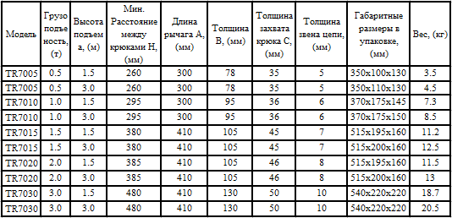
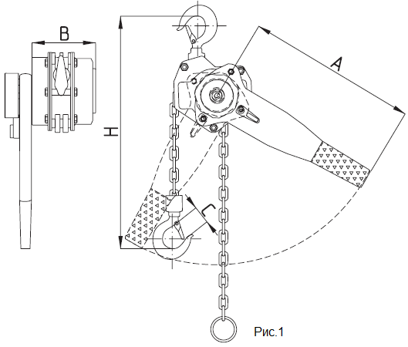
3.ПОРЯДОК РАБОТ И ТЕХНИЧЕСКОЕ ОБСЛУЖИВАНИЕ
При среднем положении переключателя(40) подъемная цепь свободно вращается по цепной звездочке(9), обеспечивая быструю подачу крюка(8) к перемещаемому грузу.
Подъем: выберите положение «UP» на переключателе положений (40) и возвратно-поступательными движениями рукоятки (рычага) поднимайте груз.
Опускание: выберите положение «DN» на
переключателе положений (40) и возвратно-поступательными движениями рукоятки опускайте груз. (Рис.1а)

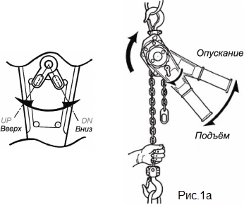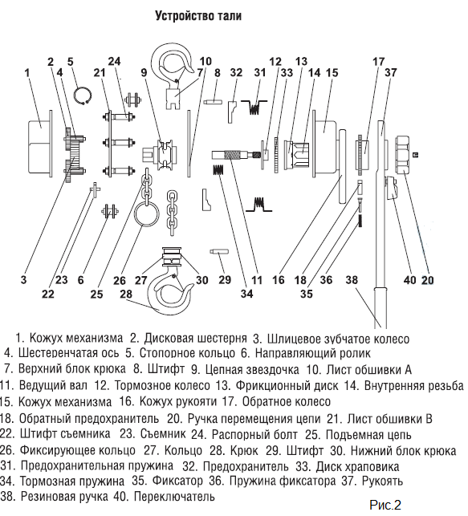
Обеспечить, чтобы регулярный осмотр тали производился компетентными лицами.
Содержать грузовую цепь необходимо в смазке, без инородных частиц.
Регулярно проверять работу тормоза.

